Niepowtarzalnie piękna Mała Rosica - słyszeliście o niej kiedyś? Czy w jej okolicy powstanie nowy park miejski?
Karolina Burzyńska, aa
25 sierpnia 2020 | 16:30
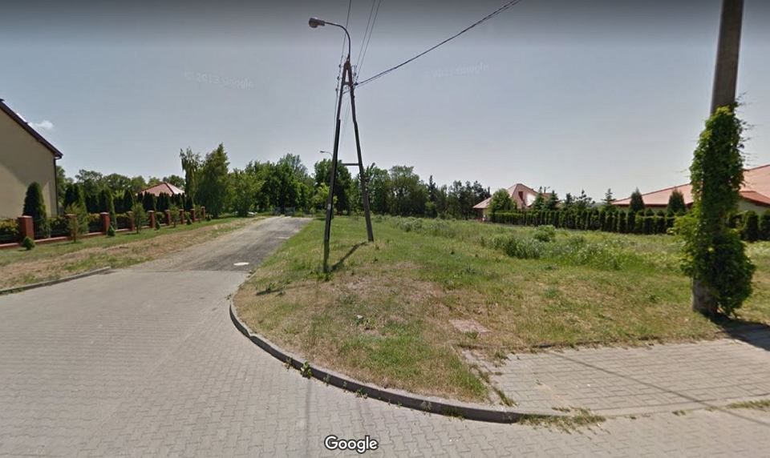
Widok z ul. św. Wojciecha w kierunku Małej Rosicy (Fot. Google Maps)
Rozpoczęcie prac przygotowawczych postuluje przewodniczący rady miasta Artur Jaroszewski. Popierają go radni z komisji gospodarki komunalnej, kierując odpowiedni wniosek do prezydenta.
rada miasta, Podolszyce Południe, parki,zieleń
Podczas przedsesyjnego posiedzenia komisji ręce podnieśli jednogłośnie - razem z Jaroszewskim - Anna Derlukiewicz, Jacek Jasion, Lech Latarski, Tomasz Korga, Adam Modliborski i Andrzej Aleksandrowicz.
Już wcześniej, pod koniec czerwca, Jaroszewski pisał o parku w interpelacji. Nawiązał w niej do uchwalonego niedawno miejscowego planu zagospodarowania terenu ograniczonego ulicami Swojską na zachodzie i Nowickiego na wschodzie osiedla (czyli w praktyce całych Podolszyc Południe).
To z niego wynika, że "obszerny kilkunastohektarowy teren pomiędzy Trasą Popiełuszki, aleją Jana Pawła II i ulicą Świętego Wojciecha przeznaczony jest pod Publicznie Dostępny Samorządowy Park Miejski (PDSPM)".

Najpierw Mała Rosica
Szef rady miasta zadał w interpelacji kilka pytań, na które odpowiedział wiceprezydent Jacek Terebus.
Teren, na którym planowany jest park - zaczął wyjaśnienia Terebus - to dolinka utworzona przez wody spływające z wyższych partii wysoczyzny w kierunku Wisły. Nosi zwyczajową nazwę Małej Rosicy (nie mylić z Rosicą po drugiej stronie osiedla). Z powodu swojej formy nie był wykorzystywany ani rolniczo, ani pod zabudowę. Stał się dzięki temu cenną enklawą naturalnej zieleni.
Na jego urodę i niepowtarzalny charakter wpływają jeszcze różnice wysokości gruntu. Tak pisał o nim autor bloga Kraina Wędrujących Wysp: "Nie trzeba jechać gdzieś w góry, aby posmakować górskiego strumienia i stromych zboczy. Wystarczy się rozejrzeć, popatrzeć uważnie, a stwierdzimy, że na naszym Mazowszu także są te klimaty".
Przebudowa Małej Rosicy - m.in. budowa zbiorników retencyjnych i ścieżki - miałaby być pierwszym etapem tworzenia dużo większego od niej parku.

Konieczny będzie wykup gruntów
Według planu miejscowego on sam ma mieć ok. 14 ha powierzchni. Z tego 8,58 ha należy do właścicieli prywatnych. Wykup tych gruntów, łącznie z regulacją cieku i budową zbiorników retencyjnych będzie kosztować ponad 12 mln zł.
Dodajmy, że oprócz tzw. zieleni urządzonej na tym terenie "dopuszcza się realizację: ciągów pieszych i rowerowych, obiektów hydrotechnicznych, urządzeń wodnych, innych elementów urządzenia terenu wynikających z funkcji wypoczynku, sportu i rekreacji takich jak punkty widokowe, polany wypoczynkowe, miejsca biwakowe i piknikowe, place zabaw i sportu".

